**电磁感应拓展4 电能的输送**

**学习指导**

**【学习目标】**

1. 知道为什么需要远距离输电，能说出由于输电线有电阻使得远距离输电过程有能量损失，会

计算输电线路上损失的功率*P*损和损失的电压*U*损。

1. 能简述减小输电线路上的能量损失的两个途经，通过对比、推理、计算，理解高压输电能够

提高输电效率。

1. 结合电路及变压器的相关知识，能够写出远距离输电线路上各物理量之间的关系。
2. 在解决简单的实际问题时，会将其转化成物理模型，画出对应的输电线路图，并正确推理分

析物理量间的关系。

**【学法指导】**

在解决远距离输电的实际问题时，具体方法要遵循以下步骤：

1.先将实际问题构建出物理模型，画出输电线路图。

2.在图上标出涉及到的各个物理量。

3.根据各量间关系进行分析、推理、计算，得出结论。

**【学习内容指导】**

1. **远距离输送电能。**

人们常把各种形式的能（如水流能、燃料化学能、核能）先转化为电能再进行传输，这是因为电能的传输相对来说更方便，可以通过输电线路来传输。

输送电能的基本要求是：可靠、保质、经济。可靠，是指保证供电线路可靠地工作，少有故障和停电。保质，就是保证电能的质量，即电压和频率稳定。经济是指输电线路建造和运行的费用低，电能损耗小。

**兴趣拓展：**大家知道吗，我国目前最大的发电站是长江三峡水电站，总装机容量2240万千瓦，年发电量约1000亿度，是葛洲坝水电站的5倍，是大亚湾核电站的10倍，约占全国年发电总量的3%，占全国水力发电的20%，也是目前世界上最大的水力发电站。

1. **远距离输电线上的能量损失。**

由于远距离输电线有电阻，会将一部分电能转化为热能，引起输电过程的能量损失。

**思考：**如何计算由电阻引起的输电线上的功率损失和电压损失？

输电线路上各部分的电压关系和功率关系是怎样的？

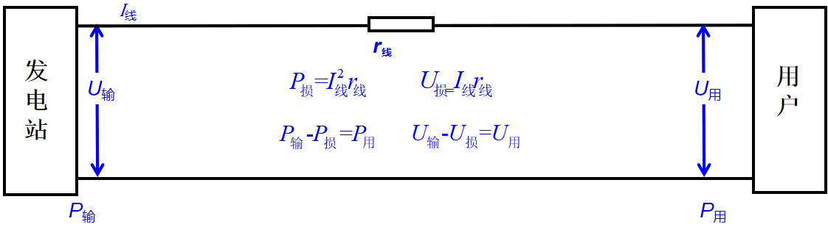

**兴趣拓展**：同学们知道吗，输电线上的电能损耗，除了电阻生热引起的损耗外，还有感抗、容抗、电晕、漏电等方面引起的损耗，请感兴趣的同学下去查阅相关资料。

**例题1**：在远距离输电中，当输电线的电阻和输送的电功率不变时那么（ ）

A．输电线上损失的电压与输送的电流成正比

B．输电线上损失的电压与输送的电流成反比

C．输电线路上损失的功率跟输送电压的二次方成反比

D．输电线路上损失的功率跟输送电压的二次方成正比

**答案：AC**

**解析：**先画出输电线路图，标上物理量，如图：

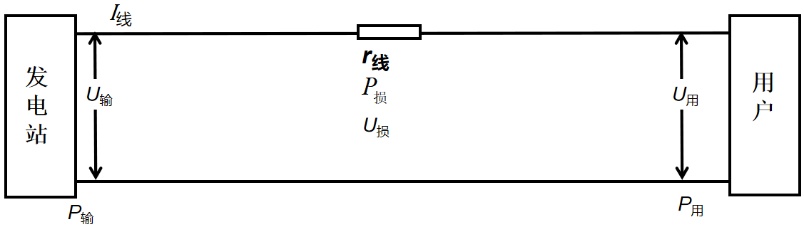

根据可知，A正确、B错误。根据公式，因此C正确，D错误。

**例2：**发电厂的输出电压为U1，发电厂至学校的输电线总电阻为R，导线中电流为I，学校得到的电压为U2，则输电线上损失的功率下列表达式正确的是（ ）

A．U12/R B．(U1-U2)2/R C．I2R D．I(U1-U2)

**答案：**BCD

**解析：**先画出输电线路图，标上物理量，如图：

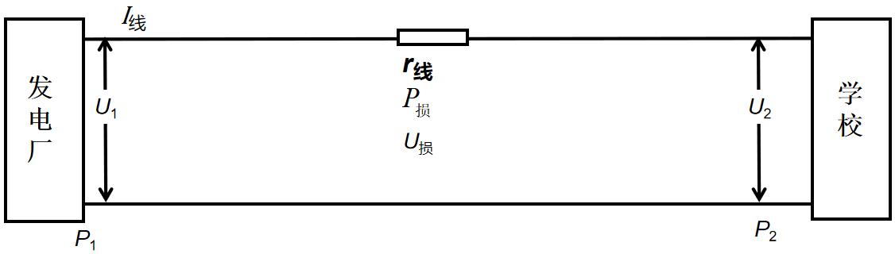

根据公式，因此C正确。因为，则，D正确。

因为，因此B正确。

1. **降低输电损耗的两个途径。**

根据*P*损=*I*线2*r*线进行分析：

1. 减小输电线的电阻。在输电距离一定的情况下，为了减小电阻，根据公式应当选用电阻率小的金属材料，如铜、铝来制造输电线。此外，还要尽可能增加导线的横截面积。但是导线横截面积的增加是有一定限度的。过粗的导线会耗费太多的金属材料，而且输电线太重、太粗也给铺设工作带来困难。

2．减少输电导线的电流，即采用高压输电。

**复习：**如何能够提高输电电压？画出变压器结构图，自主复习变压器相关知识。

**思考：**如果用公式*P*=*I*2*R*，为了降低功率损失，我们需要减小电流，从而增加电压。如果用*P*= $\frac{U^{2}}{R}$,为了降低功率损失，我们应该减小电压。上述得出两种矛盾的结论，哪个正确？为什么？（提示：思考两个公式中的物理量分别是什么含义）

**兴趣拓展：**同学们觉得输电电压是否越高越好？

目前我国远距离送电采用的电压有：110kV、220kV、330kV，输电干线已经采用500kV超高压，西北电网的电压甚至达到750kV。输电电压也不是越高越好。电压越高，对输电线路绝缘性能的要求就越高，线路修建费用就会增多。输电电压越高，变压器上的电压也越高，对变压器的要求也相应提高。实际输送电能时，要综合考虑各种因素，如输送功率的大小、距离的远近、技术和经济的要求等，依据不同的情况选择合适的输电电压。

**例题3：**远距离输电时,在输送电功率不变的条件下()

A*.*只有增大导线的电阻,才能减小电流,提高输电效率

B*.*提高输电电压能减小电流,提高输电效率

C*.*提高输电电压势必增大输电导线上的能量损耗

D*.*提高输电电压势必增大输电导线上的电流

**答案：**B

**解析：**想要提高输电效率，根据输电效率，在输送功率一定的情况下，就要提高用户得到的功率，因为，所以要减小线路上损耗的功率。要减小线路上损耗的功率，根据公式，第一个方法是减小线路上的电流，因为****，因此要提高输电电压。第二个方法是减小线路上的电阻。因此只有B正确。

**例题4：**中国已投产运行的1000kV特高压输电是目前世界上电压最高的输电工程．假设甲、乙两地原采用500kV的超高压输电，输电线上损耗的电功率为*P*．在保持输送电功率和输电线电阻都不变的条件下，现改用1000kV特高压输电，若不考虑其他因素的影响，则输电线上损耗的电功率将变为A．*P*/4 B.*P*/2 C.2*P* D.4*P*

**答案：**A

**解析：**先画出输电线路图，标出相关物理量。根据公式，当输电电压变为来的2倍时，输电线上损失的功率变为原来的四分之一。

**四．远距离高压输电电路。**

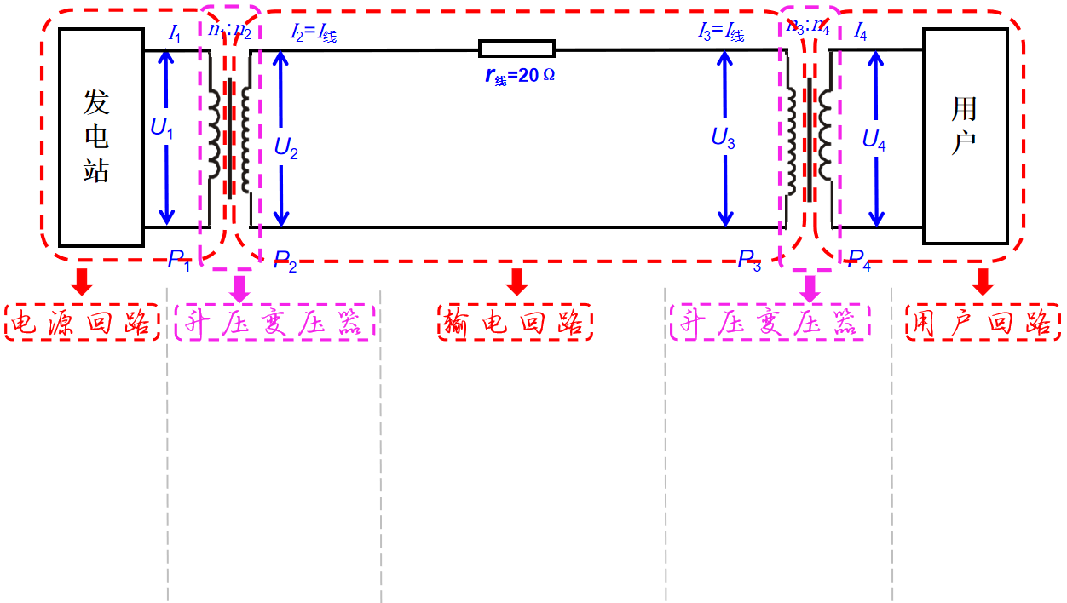在远距离高压输电线路图下面的空白处，推理分析各物理量之间的关系。

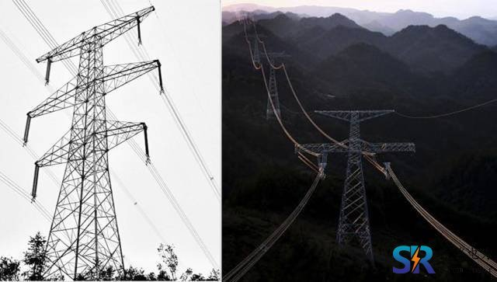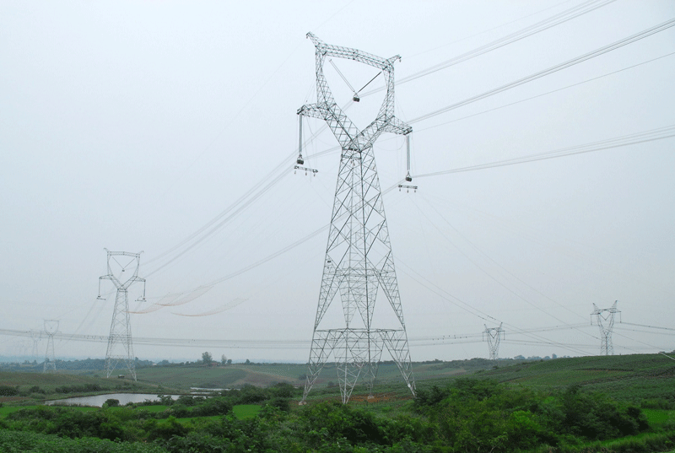

**兴趣拓展：**大家去郊外游玩儿的时候，都见过图片中这样的输电塔吧？知道怎么能一下就看出这个输电线路的电压等级吗？我们可以通过观察分裂导线数、绝缘子个数、输电线路的架空高度，就可推知这条线路的电压等级。同学们知道具体怎么做吗？1分钟就能学会，快去上网查一下吧。

**例题5：**如图所示，有一台交流发电机E，通过理想升压变压器T1和理想降压变压器T2向远处用户供电，输电线的总电阻为*R*．T1的输入电压和输入功率分别为*U*1和*P*1，它的输出电压和输出功率分别为*U*2和*P*2；T2的输入电压和输入功率分别为*U*3和*P*3，它的输出电压和输出功率分别为*U*4和*P*4．设T1的输入电压*U*1一定，当用户消耗的电功率变大时，有（　　）

1. *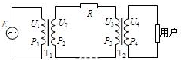U*2减小，*U*4变大

B．*U*2不变，*U*3变小

C．*P*1变小，*P*2变小

D．*P*2变大，*P*3变大

**答案：**BD

**解析：**在远距离输电线路中，用户端使用的电功率决定发电站的输出功率，而发电站的输出电压决定用户端得到的电压。如果用户断开所有用电器，即使用的电功率为零，则发电站发出的电功率也为零。

此题，当用户消耗的电功率*P*4变大时，发电机的输出功率*P*1变大，因为是理想变压器，所以*P*1=*P*2，*P*3=*P*4，因此*P*2和*P*3也变大。因为*U*1不变，变压器T1匝数比不变，因此*U*2不变，根据*P*2=*U*2*I*线，*I*线变大。根据*U*损=*I*线*R*，*P*损=*I*线2*R*，因此*U*损和*P*损变大。根据*U*3=*U*2-*U*损，因此*U*3变小，因为T2变压器匝数比不变，因此*U*4也变小。

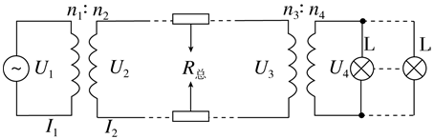**例题6：**例题4：如图所示，某发电机输出功率是100kW，输出电压是250V，从发电机到用户间的输电线总电阻为8Ω，要使输电线上的功率损失为5%，而用户得到的电压正好为220V，求升压变压器和降压变压器原、副线圈匝数比分别是（ ）

A.16:1 190:11 B.1:16 11:190

C.1:16 190:11 D.16:1 11:190

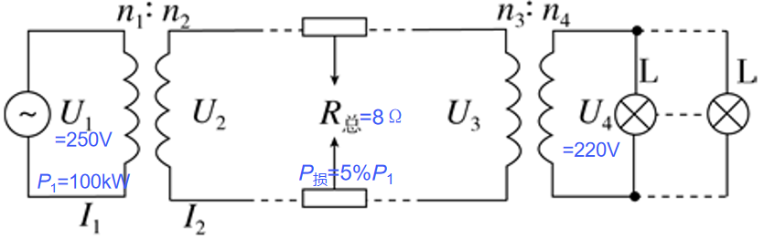**答案：**C

**解析：**先画出输电线路图，标出物理量。然后根据所学物理量间关系推理求解。

**输电线损失功率：**

**输电线电流：**

**升压变压器原线圈电流：**

**因此，升压变压器原、副线圈匝数比：**

**升压变压器副线圈端电压：**

**输电线损失的电压：**

**降压变压器原线圈电压：**

**因此，降压变压器原、副线圈匝数比：**

**五、电网供电**

**电网：**通过网状的输电线、变电站,将许多电厂和广大用户连接起来,形成全国性或地区性的输电网络,这就是电网.

**采用电网供电的优点：**可以在能源产地使用大容量发电机组，降低一次能源的输送成本，获得最大的经济效益。同时，电网可以减少断电的风险，调剂不同地区电力供需平衡，保障供电质量。

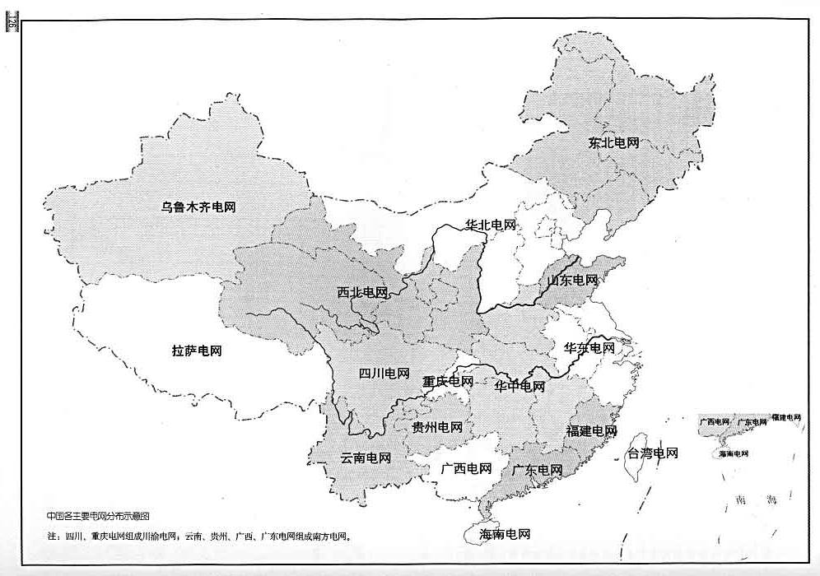

**【思维导图】**

**【科学漫步】**

